Инструкция по работе в компоненте ФГИС «ВетИС» - «Гален» пользователя с ролью «Ветеринар»
для организации ХС

Содержание
1 Рецепты (требования) 3
1.1 Добавление нового рецепта (требования) 7
1.2 Поиск и просмотр рецептов 13
1.3 Редактирование рецепта (требования) 16
1.4 Отмена рецепта (требования) 17
1.5 Подтверждение рецепта (требования) 17
1.6 Формирование печатной формы рецепта 18
1.7 Прикрепление (скачивание) файла с рецептом 19
1.8 Аннулирование рецепта 21
1.8.1 Изменение сведений об аннулировании 22
1.9 Продление срока действия рецепта 23
1.9.1 Изменение (удаление) сведений о продлении срока действия рецепта 26

Рецепты (требования)
На схеме представлен общий процесс выписки и погашения рецепта (требования).
В таблице представлены описания участников процесса ввода нового рецепта (требования) и отпуска лекарственных препаратов по выписанному рецепту
П/н | Участник | Описание участника | Описание доступа к данным рецептов
1 | Ветеринар | Пользователь, имеющий роль Ветеринар в системе Гален, и относящийся к ветеринарному учреждению или потребителю ЛП (по видам деятельности поднадзорных объектов). | При добавлении нового рецепта номер рецепта формируется с использованием номера поднадзорного объекта, к которому относится пользователь (ветеринарное учреждение или потребитель ЛП).  Если пользователь Ветеринар относится к ветеринарному учреждению, то рецепт может быть выписан любому владельцу животных (потребителю ЛП).  Если пользователь Ветеринар относится к потребителю ЛП (например, ветеринар фермы), рецепт может быть выписан только для этого потребителя ЛП (например, для этой фермы).  Пользователю Ветеринару доступны рецепты, имеющие номер рецепта сформированного с использованием номера поднадзорного объекта, к которому относится пользователь (ветеринарное учреждение или потребитель ЛП).
2 | Потребитель ЛП | Участник процесса, являющийся владельцем животных.  Может быть не зарегистрирован как пользователь системы Гален. | Имеет доступ к данным рецепта по QR-коду, доступным незарегистрированному пользователю.
3 | Распространитель ЛП | Пользователь, имеющий роль Распространитель ЛП в системе Гален, и относящийся к организации распространителю ЛП (по видам деятельности поднадзорных объектов). | При вводе данных о погашении рецепта имеет возможность найти рецепт по полному номеру рецепта или QR-коду и ввести данные о погашении.  При корректировке данных о погашении имеет доступ к данным об отпусках (погашениях) выполненных его организацией (поднадзорным объектом).
4 | Россельхознадзор | Пользователь РСХН | Имеет доступ к просмотру данным всех рецептов, зарегистрированных в системе.

В таблице - Описание действий, выполняемых на каждом шаге процесса ввода нового рецепта (требования) и отпуска лекарственных препаратов по выписанному рецепту, и описание целесообразности выполнения каждого из действий
№ п/п | Исполнитель | Описание действия | Обоснование целесообразности действий и операций
 | Ветеринар | Выполняет ввод данных нового рецепта (на изготовление или готовый ЛП, на одно или более действующих веществ), при этом номер рецепта формируется по поднадзорному объекту, выбранному пользователем (из списка ветеринарных учреждений – поднадзорных объектов ХС пользователя) или указанному пользователем при авторизации в системе. | Действие необходимо для ввода данных рецепта в систему и возможности его погашения при выдаче лекарственных препаратов
 | Ветеринар | Отменяет ошибочно добавленный рецепт, при этом рецепт не удаляется. | Действие необходимо для возможности отмены рецепта в системе и прекращения его дальнейшей обработки.
 | Ветеринар | Подтверждает введенные данные рецепта. | Действие необходимо для возможности дальнейшей работы с рецептом в системе.
 | Ветеринар | При необходимости формирует печатную форму рецепта и выдает потребителю ЛП (владельцу животного) в бумажном виде. Печатная форма рецепта содержит QR-код для поиска рецепта в системе Гален.  Либо оформляет рецепт на бланке и прикрепляет файл со сканом рецепта в системе. | Действие необходимо для выдачи рецепта владельцу животного и последующего получения лекарственных препаратов по этому рецепту.  Владелец животного по номеру рецепта или QR-коду может найти и просмотреть рецепт на сайте Гален (в ограниченном составе атрибутов для незарегистрированного пользователя).
 | Потребитель ЛП | Предъявляет рецепт распространителю ЛП для получения выписанного лекарственного препарата. | Действие необходимо, так как получение данного лекарственного препарата возможно только по рецепту.
 | Распространитель ЛП | Выполняет поиск рецепта по номеру или QR-коду и проверяет действительность рецепта. | Действие необходимо для проверки подлинности рецепта, проверки того что рецепт не погашен и не аннулирован.
 | Распространитель ЛП | Отпускает по рецепту лекарственные препараты (изготавливает если рецепт предполагает изготовление) в полном или не полном объеме, указанного в рецепте.  При неполном погашении рецепта отпуск лекарственного препарата может быть осуществлен по этому рецепту снова до полного погашения рецепта и окончания его срока действия. | Ключевое действие процесса
 | Распространитель ЛП | Вводит данные об отпуске (изготовлении) лекарственного препарата.  Если отпущен полный объем, выписанный в рецепте, с учетом предыдущих отпусков по рецепту, то рецепту автоматически устанавливается статус Погашен. Если отпущен не полный объем - Частично погашен.  Если рецепт на изготовление, то формирует печатную форму корешка рецепта и отдает потребителю ЛП. | Действие необходимо для контроля погашения рецепта.  Выдача корешка рецепта потребителю необходима ля информирования состава и способа потребления изготовленного лекарственного препарата.
 | Ветеринар | Продлевает рецепт при необходимости получения лекарственных препаратов более длительный период (более 30 дней). | Действие необходимо для продления срока действия рецепта и возможности отпуска по рецепту до указанного срока.
 | Ветеринар | Аннулирует рецепт при условии, если по рецепту не были отпущены лекарственные препараты и нет необходимости в получении лекарственных препаратов по этому рецепту. | Действие необходимо для исключения получения лекарственного препарата по рецепту, аннулированному ветеринаром (например, при изменении плана лечения)

Добавление нового рецепта (требования)
- Перейти в раздел «Рецепты (требования)» и выбрать подраздел «Добавить новый рецепт (требование)».
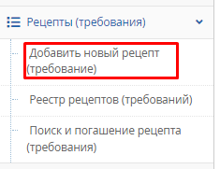
- На экране создания нового рецепта ввести сведения о ветеринарной организации (часть сведений система заполняет автоматически).
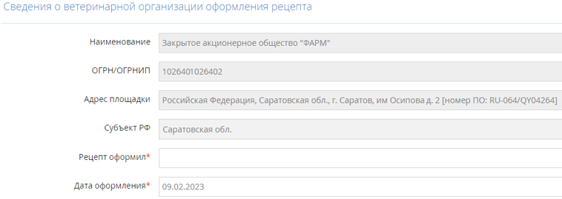
Все поля этого блока должны быть обязательно заполнены (автоматически или вручную).
Состав сведений в блоке «Сведения о ветеринарной организации оформления рецепта»:
Поле | Описание заполнения | Пример заполнения
Наименование | Наименование организации пользователя.  Заполняется автоматически, не доступно для изменения. | Закрытое акционерное общество "ФАРМ"
ОГРН/ОГРНИП | ОГРН/ОГРНИП организации пользователя.  Заполняется автоматически, не доступно для изменения. | 6148688114393
Адрес площадки | Адрес осуществления деятельности ветеринарной организации (поднадзорного объекта).  Заполняется автоматически, если пользователь работает в системе с установленном поднадзорным объектом, являющимся ветеринарной организацией  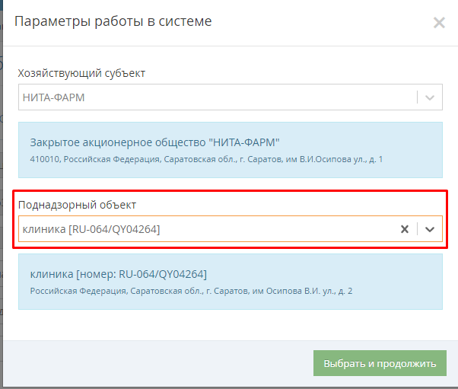  В другом случае автоматически не заполняется и необходим выбор:  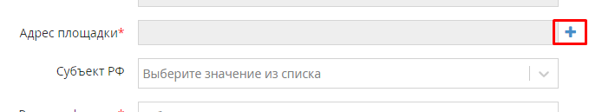  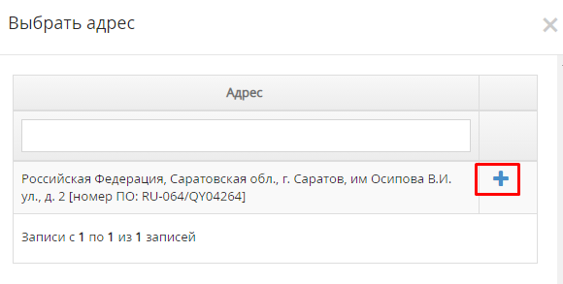 | Российская Федерация, Саратовская обл., г. Саратов, им Осипова ул., д. 7 [номер ПО: RU-064/QY04264]
Субъект РФ | Регион осуществления деятельности ветеринарной организации (поднадзорного объекта).  Заполняется автоматически по Адресу площадки.  Доступен для выбора, если для Адреса площадки не указан регион.  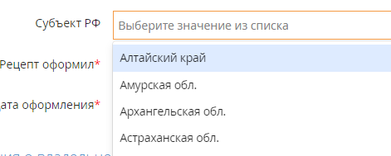 | Саратовская обл.
Рецепт оформил | ФИО сотрудника, оформившего рецепт.  Заполняется автоматически по пользователю, доступно для изменения. | Иванов Владимир Николаевич
Дата оформления | Дата оформления рецепта.  Заполняется автоматически текущей датой, доступно для изменения. | 09.02.2023

- На экране создания нового рецепта ввести сведения о владельце животных.
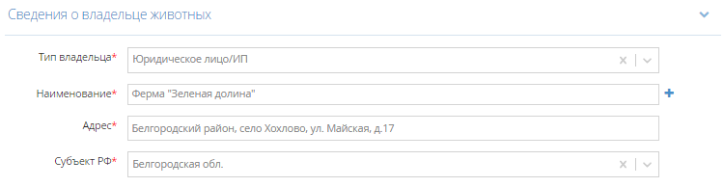
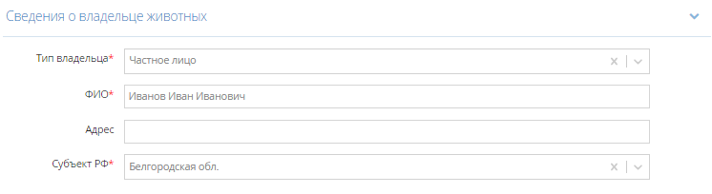
Состав сведений в блоке «Сведения о владельце животных»:
Поле | Описание заполнения | Пример заполнения
Тип владельца | Заполняется путем выбора из двух значений:  - Юридическое лицо/ИП  - Частное лицо  Обязательно для заполнения. | Юридическое лицо/ИП
Наименование | Заполняется для типа владельца Юридическое лицо/ИП  вручную или путем выбора из справочника  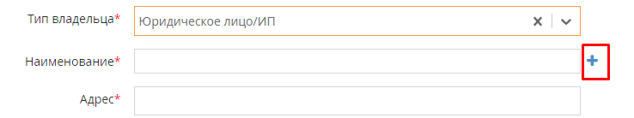  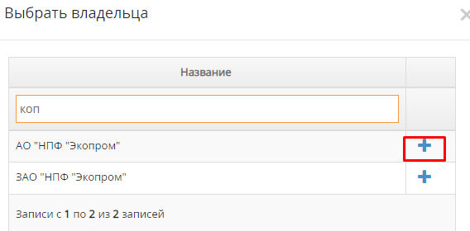  Обязательно для заполнения. | Ферма «Зеленая долина»
ФИО | Заполняется для типа владельца Частное лицо  Обязательно для заполнения. | Иванов Иван Иванович
Адрес | Заполняется вручную или выбирается из списка для выбранной организации.  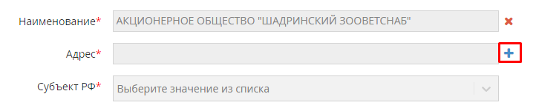  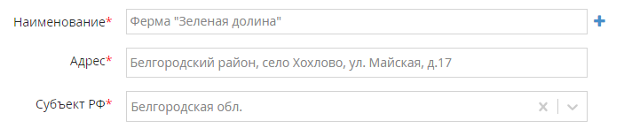  Обязательно для типа владельца Юридическое лицо/ИП. | Белгородский район, село Хохлово, ул. Майская, д.17
Субъект РФ | Заполняется автоматически по выбранному адресу организации или выбирается из списка вручную.  Обязательно для заполнения. | Белгородская обл.

- Ввести сведения о животных. При необходимости добавить (кнопка ) блок сведений (если рецепт для нескольких видов животных).
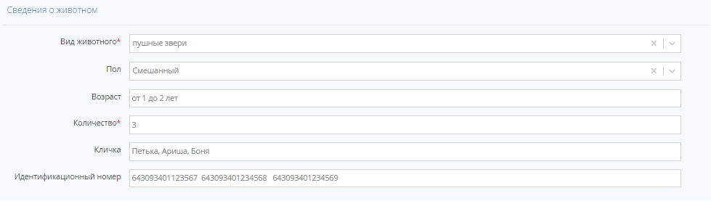
Состав сведений в блоке «Сведения о животном»:
Поле | Описание заполнения | Пример заполнения
Вид животного | Заполняется путем выбора из справочника.  Обязательно для заполнения.  При отсутствии необходимого значения написать обращение в техническую поддержку (контакты указаны в последних строках на каждой странице приложения) | Пушные звери
Пол | Заполняется путем выбора из справочника.  Не обязательно для заполнения. | Смешанный
Возраст | Описание возраста животного.  Не обязательно для заполнения. | от 1 до 2 лет  1,5 года  старые животные
Количество | Количество животных (число).  Обязательно для заполнения. | 3
Кличка | Кличка (или клички) животных.  Не обязательно для заполнения. | Петька, Ариша, Боня
Идентификационный номер | Уникальные идентификационные номера животных (при наличии таких номеров).  Не обязательно для заполнения. | 643093401123567, 643093401234568,  643093401234569,

- Ввести сведения о действующих веществах, выписанных в рецепте. При необходимости добавить (кнопка ) блок сведений (если рецепт на несколько действующих веществ).
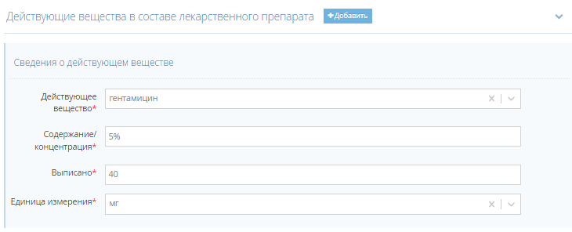
Состав сведений в блоке «Действующие вещества в составе лекарственного препарата»:
Поле | Описание заполнения | Пример заполнения
Действующее вещество | Заполняется путем выбора из справочника.  Обязательно для заполнения.  При отсутствии необходимого значения написать обращение в техническую поддержку (контакты указаны в последних строках на каждой странице приложения) | Гентамицин
Содержание/концентрация | Содержание/концентрация указанного действующего вещества в лекарственном препарате.  Заполняется путем ручного ввода.  Обязательно для заполнения. | 5%  30-40%  19,5-21%  9,7%  Не менее 0,05%
Выписано | Количество выписанного действующего вещества в указанных единицах измерения.  Обязательно для заполнения. | 40
Единица измерения | Заполняется путем выбора из списка:  мл, мг, МЕ, грамм.  Обязательно для заполнения.  При отсутствии необходимого значения написать обращение в техническую поддержку (контакты указаны в последних строках на каждой странице приложения) | мг

- Ввести сведения о применении и изготовлении лекарственного препарата, включая указание вид рецепта: «На изготовление» или «На готовый ЛП».
При выборе вида рецепта «На изготовление» ввести данные рецепта на изготовление и сохранить рецепт (нажать «Сохранить»).
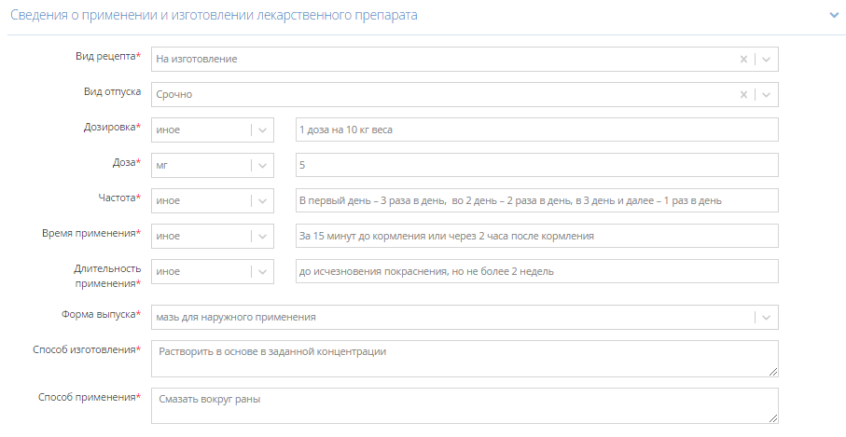
При выборе вида рецепта «На готовый лекарственный препарат» ввести данные рецепта на готовый ЛП и сохранить рецепт (нажать «Сохранить»).
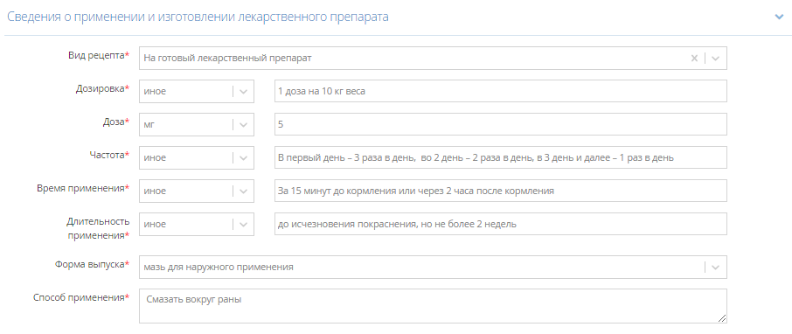
Состав сведений в блоке «Сведения о применении и изготовлении лекарственного препарата»:
Поле | Описание заполнения | Пример заполнения
Вид рецепта | Заполняется путем выбора из двух значений:  - На изготовление  - На готовый лекарственный препарат  Обязательно для заполнения. | На готовый лекарственный препарата
Вид отпуска | Заполняется путем выбора из двух значений:  - Срочно  - Немедленно  Заполняется только для рецептов на изготовление.  Не обязательно для заполнения. | Срочно
Дозировка | Описание дозировки лекарственного препарата для лечения животных:  - описания в текстовом виде: выбор Иное и ввод текстового описания  - или с использованием выбора единицы измерения: мл, доз., мл/кг, мг, МЕ/кг, мг/кг, МЕ, грамм и указание количества  Обязательно для заполнения | 1 мг/кг до 0,5 лет,  10 мг старше  1 доза на 10 кг веса  МЕ/кг, 1
Доза | Заполняется объем (масса) одной дозы лекарственного препарата путем:  - описания в текстовом виде: выбор Иное и ввод текстового описания  - или с использованием выбора единицы измерения: мл, мг, МЕ, грамм и указание количества  Обязательно для заполнения | от 1,5 до 2 мг  мг, 5
Частота | Заполняется частота применения лекарственного препарата путем:  - описания в текстовом виде: выбор Иное и ввод текстового описания  - или с использованием выбора частоты применения: раз в час, раз в день и указание количества  Обязательно для заполнения | В первый день – 3 раза в день,  во 2 день – 2 раза в день, в 3 день и далее – 1 раз в день  Раз в день, 3
Время применения | Заполняется время применения лекарственного препарата путем:  - описания в текстовом виде: выбор Иное и ввод текстового описания  - или с использованием выбора времени применения: Утром, Днем, Вечером, До кормления, После кормления, Во время кормления  Обязательно для заполнения | За 15 минут до кормления или через 2 часа после кормления  До кормления
Длительность применения | Заполняется длительность применения лекарственного препарата путем:  - описания в текстовом виде: выбор Иное и ввод текстового описания  - или с использованием выбора длительности:  День, Неделя, Месяц, и указание количества.  Обязательно для заполнения | До исчезновения покраснения, но не более 2 недель  Неделя, 2
Форма выпуска | Заполняется путем выбора из справочника.  Обязательно для заполнения.  При отсутствии необходимого значения написать обращение в техническую поддержку (контакты указаны в последних строках на каждой странице приложения) | Мазь для наружного применения
Способ изготовления | Описание способа изготовления.  Заполняется и обязательно для рецепта на изготовление. | Растворить в основе в заданной концентрации
Способ применения | Описание способа применения.  Обязательно для заполнения | Смазать вокруг раны

Если при сохранении рецепта возникла ошибка, то необходимо проверить заполнение обязательных полей, на экране выделены красным.

Поиск и просмотр рецептов
Выполнить поиск и просмотр рецептов (требований) в реестре пользователь может только по своей организации (то есть пользователю доступны рецепты, оформленные его организацией).
- Перейти в раздел «Рецепты (требования)» и выбрать подраздел «Реестр рецептов (требований)».
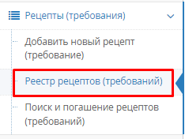
- Ввести значения одного или более параметров поиска и нажать «Найти».
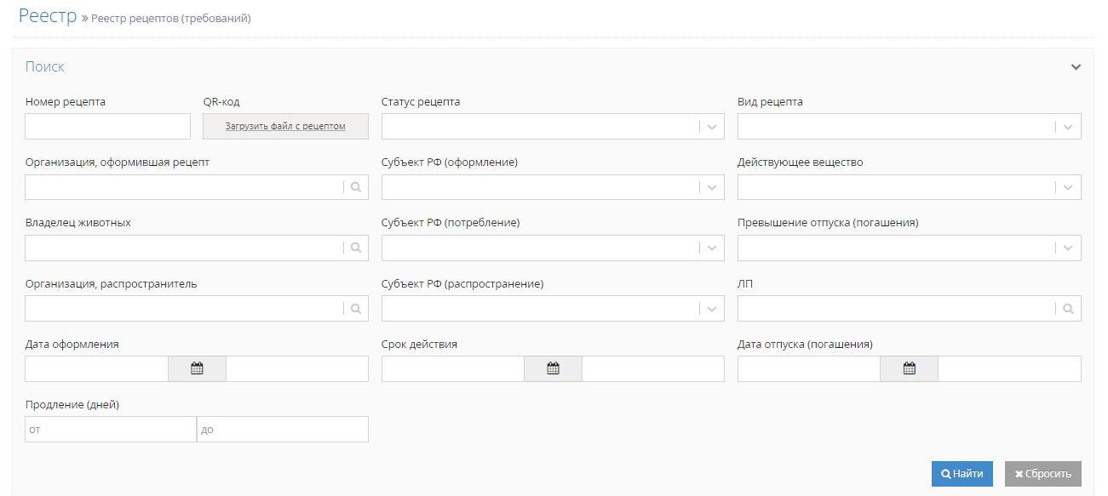
- При необходимости найти рецепт по QR-коду выбрать файл с рецептом и нажать «Найти».
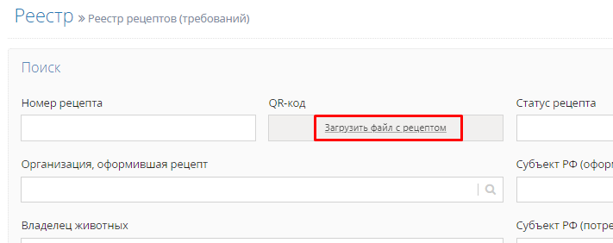
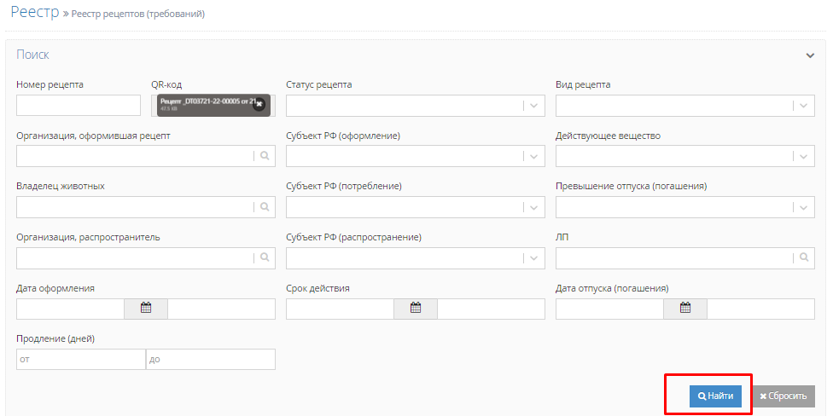

- При необходимости выполнить сортировку данных списка рецептов.
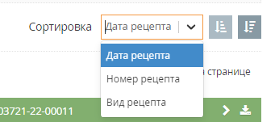

- При необходимости - выгрузить список рецептов во внешний файл (нажать «Excel»).
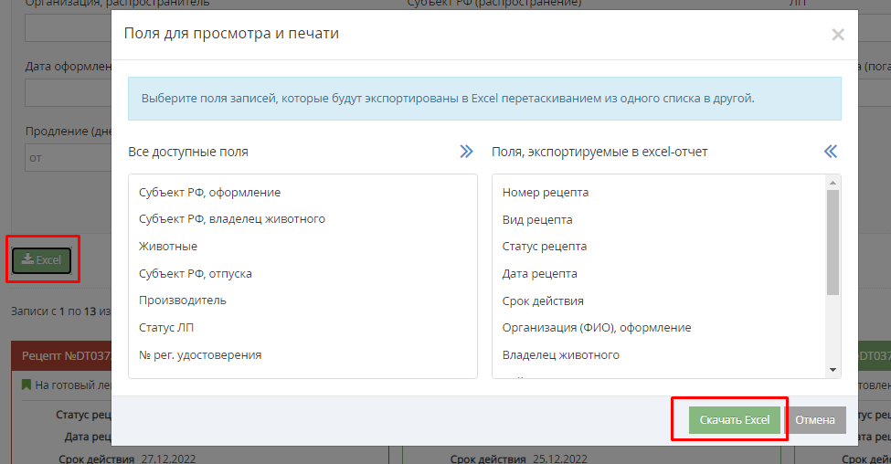

- Для просмотра сведений рецепта (требования) выбрать рецепт и перейти в его карточку.
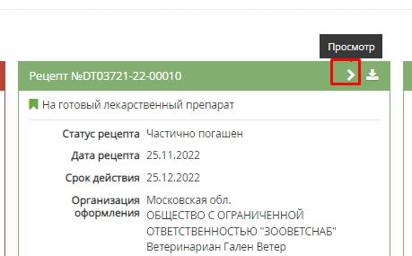

- В карточке рецепта просмотреть сведения на вкладках и в блоках данных.
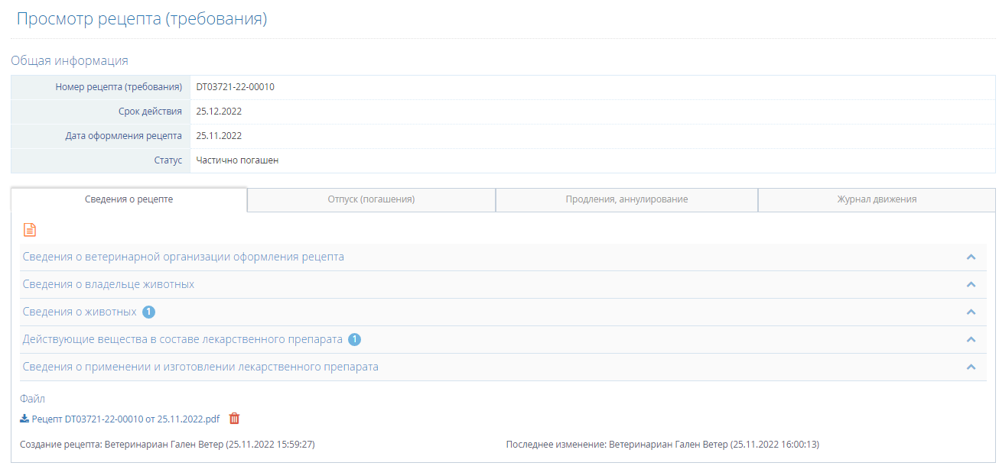

Редактирование рецепта (требования)
Редактирование сведений рецепта доступно для неподтвержденных рецептов (в статусе «Создан»). Редактировать сведения рецепта пользователь может только по своей организации (то есть пользователю доступны рецепты, оформленные его организацией).
- Перейти в раздел «Рецепты (требования)», выбрать подраздел «Реестр рецептов (требований)» и найти рецепт.
- Если рецепт в статусе «Создан», то доступно редактирование сведений рецепта. Перейти в режим редактирования из реестра рецептов (нажать иконку на плашке с рецептом) или из карточки рецепта (нажать кнопку на вкладке Сведения о рецепте).
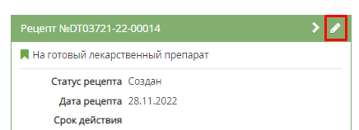
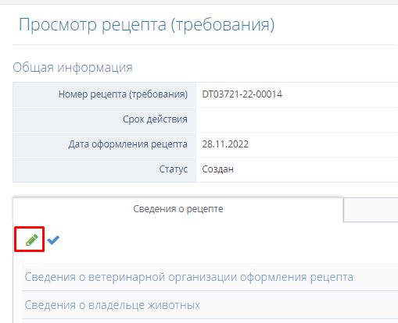
- На экране редактирования рецепта изменить данные рецепта (состав сведений и блоков данных аналогичен п.п. 1.1) и нажать «Сохранить».

Отмена рецепта (требования)
Отмена рецепта (требования) доступно для неподтвержденных рецептов (статус «Создан»). Выполнить отмену рецепта пользователь может только по своей организации (то есть пользователю доступны рецепты, оформленные его организацией).
- Перейти в раздел «Рецепты (требования)», выбрать подраздел «Реестр рецептов (требований)», найти рецепт и открыть его карточку.
- Отменить рецепт: на вкладке «Сведения о рецепте» нажать «Отменить рецепт» и подтвердить действие.
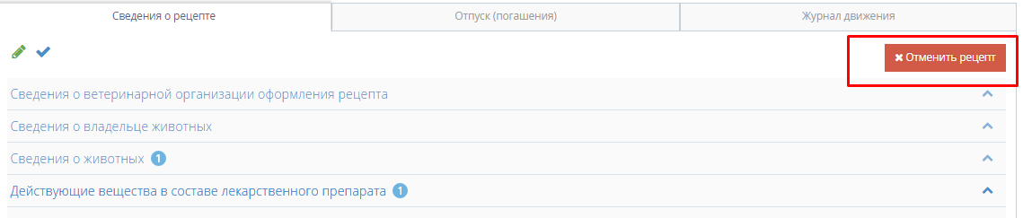
- В карточке рецепта отображается статус отмененного рецепта (статус «Отменен»).
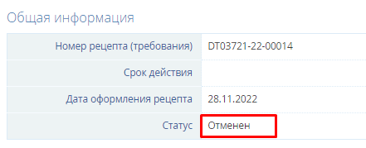

Подтверждение рецепта (требования)
Для формирования печатной формы рецепта и ввода сведений о погашении, рецепт необходимо подтвердить (установить статус «Сформирован»). Подтвержденный рецепт невозможно редактировать или отменить (при необходимости можно аннулировать).
Выполнить подтверждение рецепта пользователь может только по своей организации (то есть пользователю доступны рецепты, оформленные его организацией).
- Перейти в раздел «Рецепты (требования)», выбрать подраздел «Реестр рецептов (требований)», найти рецепт и открыть его карточку.
- Подтвердить рецепт: на вкладке «Сведения о рецепте» нажать «Подтвердить рецепт» и подтвердить действие.
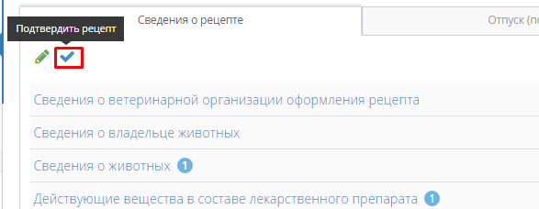

- В карточке рецепта отображается статус подтвержденного рецепта (статус «Сформирован»).
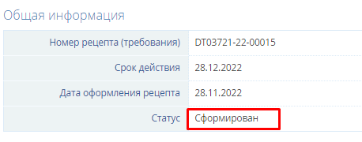

Формирование печатной формы рецепта
Формирование печатной формы рецепта возможно только для подтвержденного рецепта (статус не равен «Создан»). Выполнить формирование рецепта пользователь может только по своей организации (то есть пользователю доступны рецепты, оформленные его организацией).
- Перейти в раздел «Рецепты (требования)», выбрать подраздел «Реестр рецептов (требований)», найти рецепт и открыть его карточку.
- Сформировать рецепт: на вкладке «Сведения о рецепте» нажать «Сформировать рецепт».

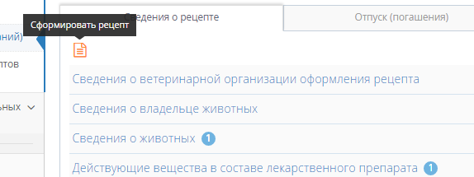
- Сформированный рецепт выгружен во внешний файл (*.pdf).
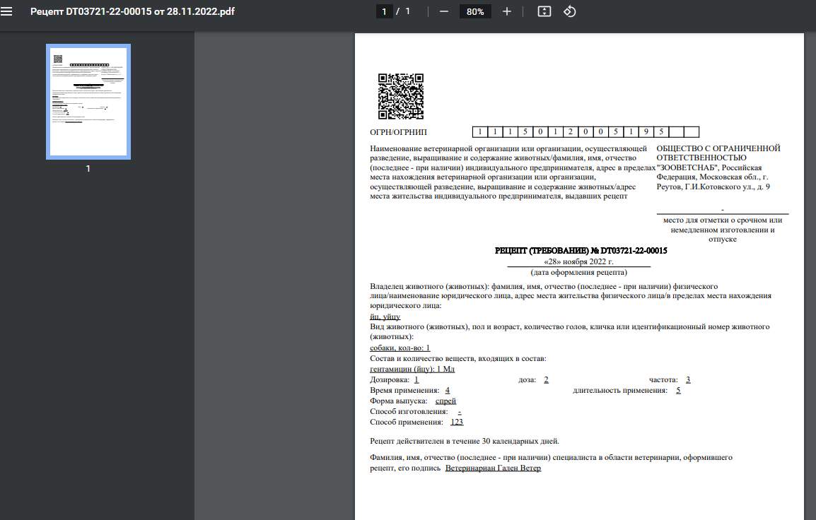

Прикрепление (скачивание) файла с рецептом
Прикрепление файла с рецептом может быть использовано для рецептов, выписанных на бланках вручную.
Прикрепить файл с рецептом возможно только для подтвержденного рецепта (статус не равен «Создан»). Прикрепить можно только один файл. Прикрепленный файл доступен для скачивания.
Прикрепить файл с рецептом пользователь может только по своей организации (то есть пользователю доступны рецепты, оформленные его организацией).
- Перейти в раздел «Рецепты (требования)», выбрать подраздел «Реестр рецептов (требований)», найти рецепт и открыть его карточку.
- Прикрепить файл с рецептом: на вкладке «Сведения о рецепте» нажать «Добавить» файл.
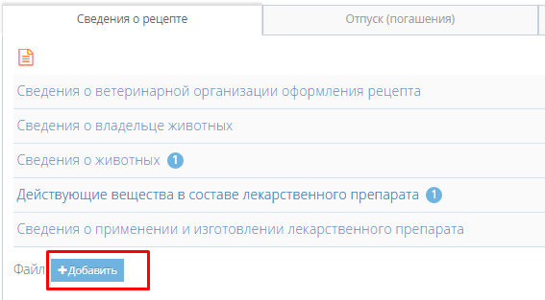
- Скачать прикрепленный файл с рецептом: в карточке рецепта на вкладке «Сведения о рецепте» нажать ссылку для скачивания файла.
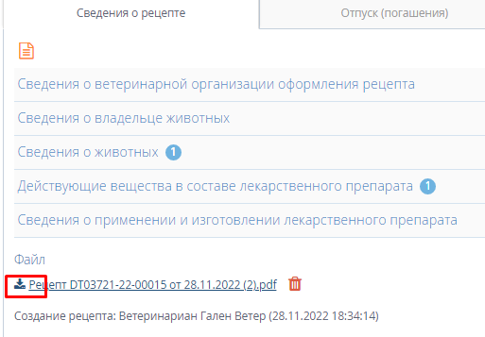
- Другой способ скачать прикрепленный файл с рецептом: в реестре рецептов, на плашке рецепта нажать «Выгрузить».

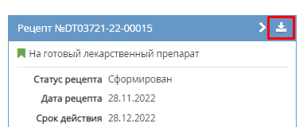
- Удалить ошибочно прикрепленный файл с рецептом: в карточке рецепта на вкладке «Сведения о рецепте» нажать кнопку для удаления прикрепленного файла.
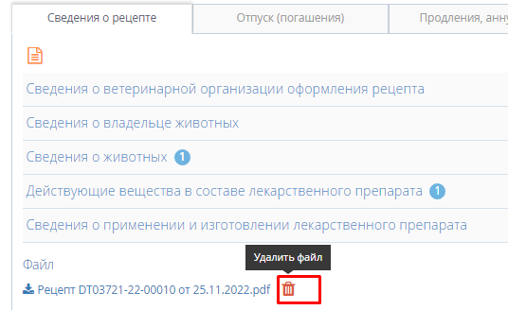

Аннулирование рецепта
Аннулирование рецепта может быть выполнено для сформированного рецепта, по которому не было отпуска (погашения) лекарственных препаратов (статус рецепта «Сформирован»). Аннулировать рецепт пользователь может только по своей организации (то есть пользователю доступны рецепты, оформленные его организацией).
- Перейти в раздел «Рецепты (требования)», выбрать подраздел «Реестр рецептов (требований)», найти рецепт и открыть его карточку.
- На вкладке «Продление, аннулирование» нажать «Аннулировать рецепт».

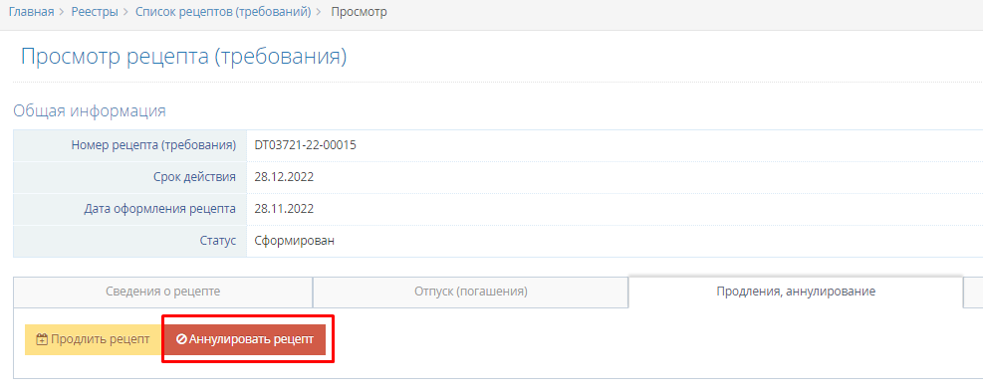
- Ввести данные об аннулировании и нажать «Сохранить».
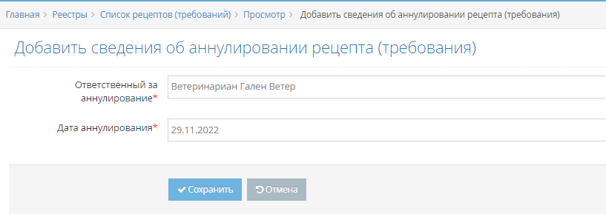
- В карточке рецепта просмотреть введенные данные об аннулировании на вкладке «Продление и аннулирование» и установленный статус рецепта «Аннулирован».
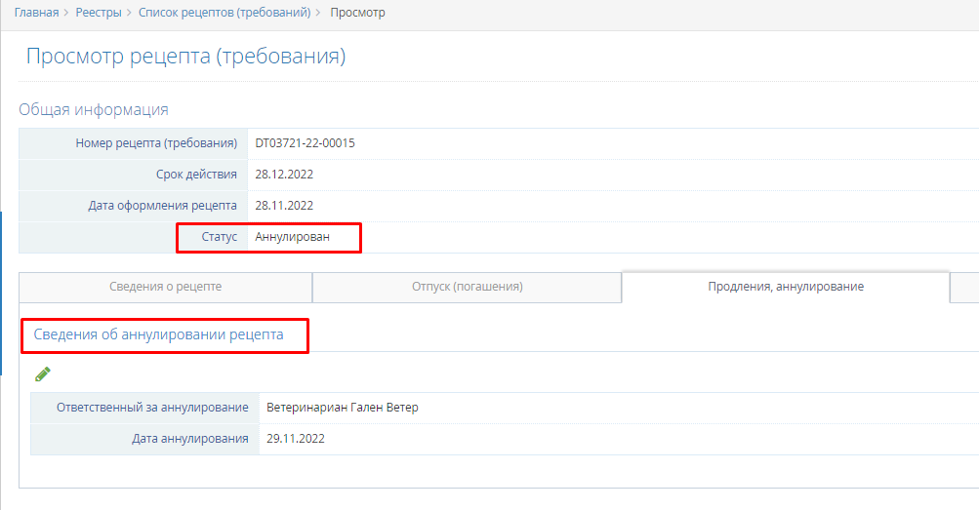

Изменение сведений об аннулировании
Изменение сведений об аннулировании рецепта может быть выполнено для аннулированного рецепта (статус рецепта «Аннулирован»). Изменить аннулирование рецепта пользователь может только по своей организации (то есть пользователю доступны рецепты, оформленные его организацией).
- Перейти в раздел «Рецепты (требования)», выбрать подраздел «Реестр рецептов (требований)», найти рецепт и открыть его карточку.
- На вкладке «Продление, аннулирование» в блоке данных «Сведения об аннулировании рецепта» нажать «Изменить аннулирование рецепта».
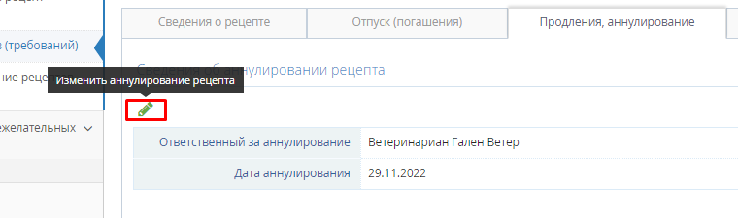
- Изменить данные об аннулировании и нажать «Сохранить».
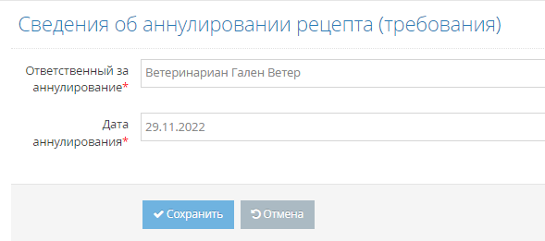

Продление срока действия рецепта
Продление срока действия рецепта может быть выполнено для сформированного, не аннулированного и не погашенного полностью рецепта (статус рецепта «Сформирован» или «Частично погашен»). Рецепт может быть продлен не более чем на год (от даты выписки рецепта) и не более чем указано в справочнике для действующего вещества в составе рецепта (большинство действующих веществ допускает продление не более чем на месяц).
Продлить срок действия рецепта пользователь может только по своей организации (то есть пользователю доступны рецепты, оформленные его организацией).
- Перейти в раздел «Рецепты (требования)», выбрать подраздел «Реестр рецептов (требований)», найти рецепт и открыть его карточку.
- На вкладке «Продление, аннулирование» нажать «Продлить рецепт».
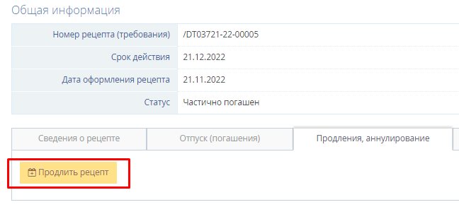
- Ввести данные о продлении и нажать «Сохранить».
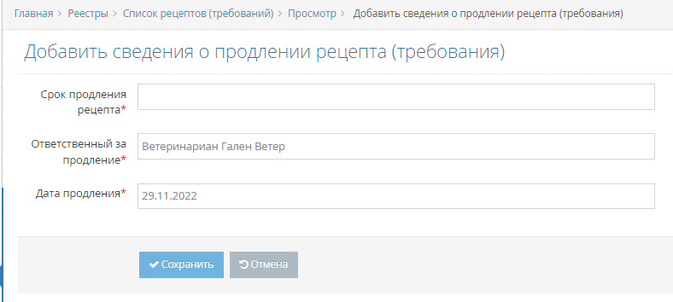
- В карточке рецепта просмотреть введенные данные о продлении на вкладке «Продление и аннулирование».

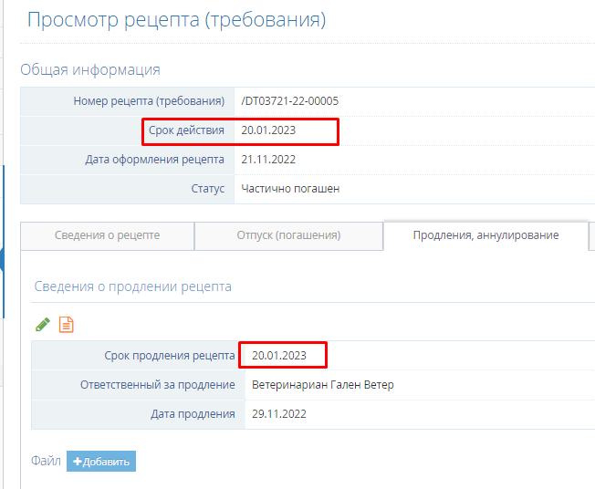
- Сформировать рецепт с учетом срока продления и просмотреть сформированный файл с рецептом.
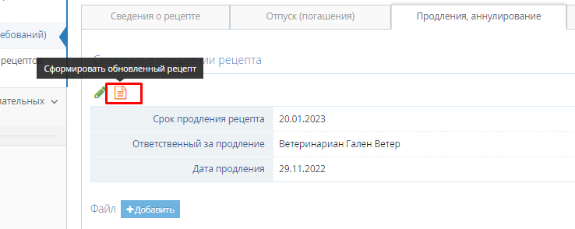
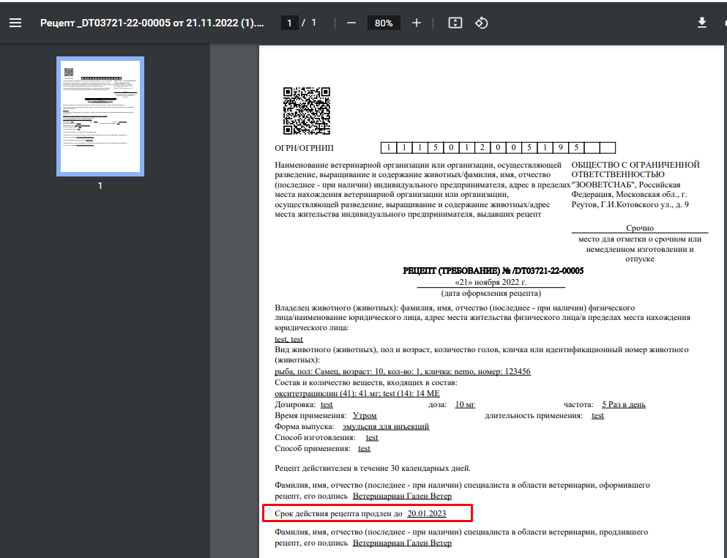
- Прикрепить файл с продленным рецептом (при необходимости прикрепить скан продленного рецепта, оформленного на бланке вручную).
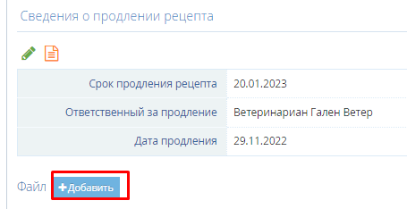
- Скачать прикрепленный файл с продленным рецептом.
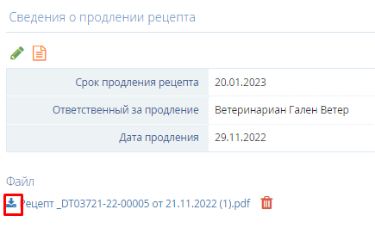
- Удалить прикрепленный файл с продленным рецептом (в случае ошибочного прикрепления файла).
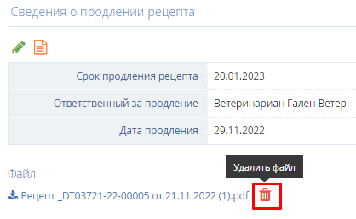

Изменение (удаление) сведений о продлении срока действия рецепта
Изменение (удаление) продления срока действия рецепта может быть выполнено в случае ошибочного продления рецепта.
Изменить (удалить) продление срока действия рецепта пользователь может только по своей организации (то есть пользователю доступны рецепты, оформленные его организацией).
- Перейти в раздел «Рецепты (требования)», выбрать подраздел «Реестр рецептов (требований)», найти рецепт и открыть его карточку.
- На вкладке «Продление, аннулирование» нажать «Изменить продление рецепта».
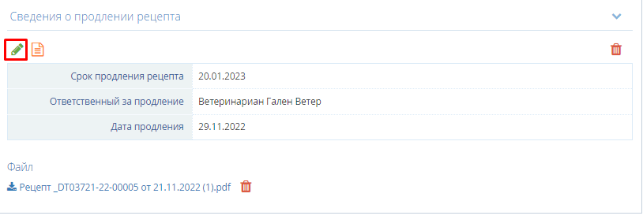
- Изменить сведения о продлении и нажать «Сохранить».
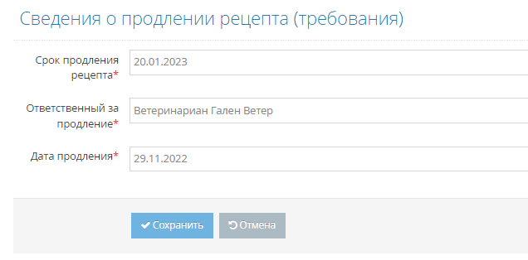
- При необходимости удалить сведения о продлении на вкладке «Продление, аннулирование» нажать «Удалить продление рецепта».
